**Знать свой район по «Пушкинской карте»**

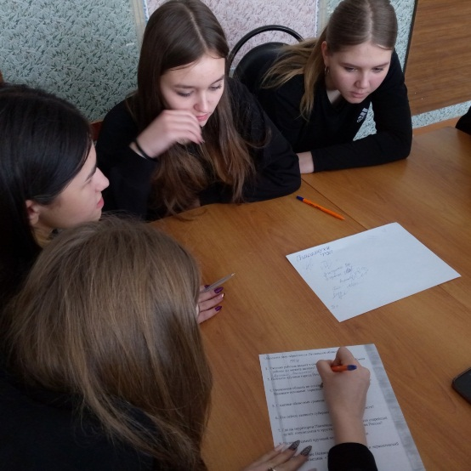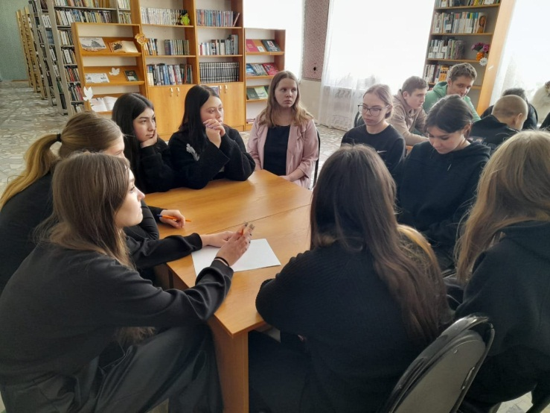

7 февраля девятиклассники школы с. Явлейка посетили сельскую библиотеку в рамках реализации проекта «Пушкинская карта». Для них была проведена культурно-историческая игра «Кузнецкий район на 180 градусов».

Каждому человеку необходимо знать историю и культуру своего родного края. От раунда к раунду участники мероприятия отвечали на вопросы, связанные с традициями, обычаями, народами Кузнецкого района.

Игра помогла школьникам не только продемонстрировать свои краеведческие знания, но и извлечь для себя много нового и интересного о своем родном крае.

